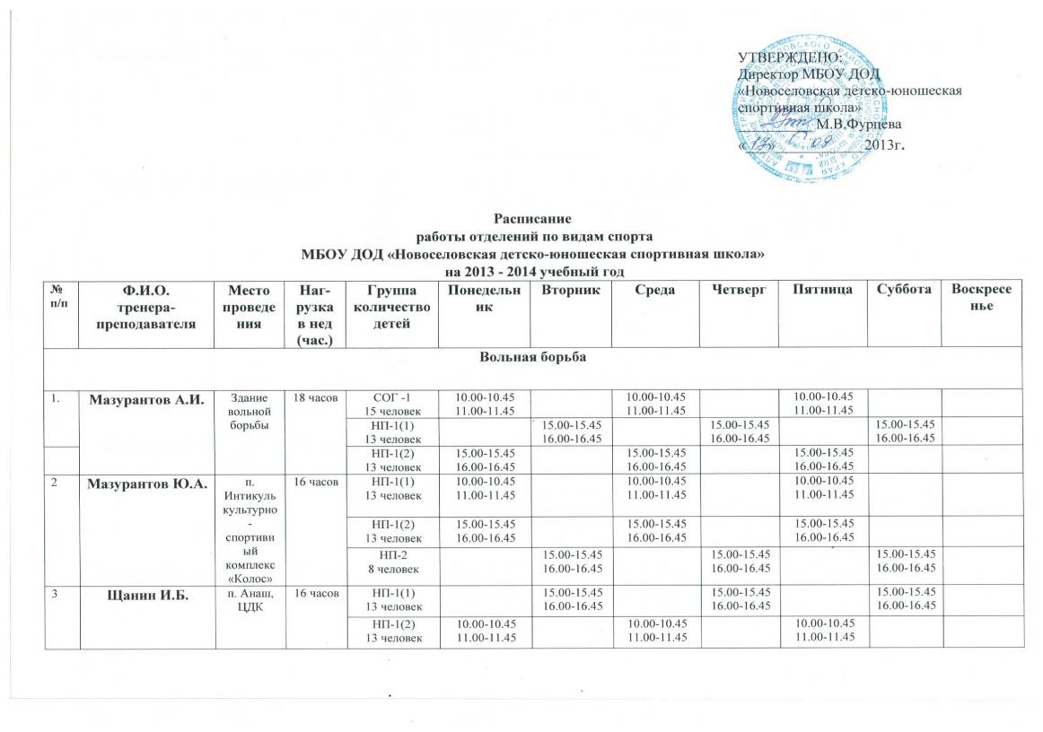

УТВЕРЖДЕНО:
Директор МБОУ ДОД
«Новоселовская детско-юношеская спортивная школа»
__________ М.В.Фурцева
«___»____________2013г.

Расписание
работы отделений по видам спорта
МБОУ ДОД «Новоселовская детско-юношеская спортивная школа»
на 2013 - 2014 учебный год
№ п/п | Ф.И.О.  тренера-преподавателя | Место проведения | Наг-рузка в нед (час.) | Группа  количество детей | Понедельник | Вторник | Среда | Четверг | Пятница | Суббота | Воскресенье
Вольная борьба
1. | Мазурантов А.И. | Здание вольной борьбы | 18 часов | СОГ -1  15 человек | 10.00-10.45  11.00-11.45 |  | 10.00-10.45  11.00-11.45 |  | 10.00-10.45  11.00-11.45
 |  |  |  | НП-1(1)  13 человек |  | 15.00-15.45  16.00-16.45 |  | 15.00-15.45  16.00-16.45 |  | 15.00-15.45  16.00-16.45
 | Мазурантов А.И. | Здание вольной борьбы | 18 часов | НП-1(2)  13 человек | 15.00-15.45  16.00-16.45 |  | 15.00-15.45  16.00-16.45 |  | 15.00-15.45  16.00-16.45
2 | Мазурантов Ю.А. | п. Интикуль культурно-спортивный комплекс «Колос» | 16 часов | НП-1(1)  13 человек | 10.00-10.45  11.00-11.45 |  | 10.00-10.45  11.00-11.45 |  | 10.00-10.45  11.00-11.45
 |  |  |  | НП-1(2)  13 человек | 15.00-15.45  16.00-16.45 |  | 15.00-15.45  16.00-16.45 |  | 15.00-15.45  16.00-16.45
 |  |  |  | НП-2  8 человек |  | 15.00-15.45  16.00-16.45 |  | 15.00-15.45  16.00-16.45 |  | 15.00-15.45  16.00-16.45
3 | Щанин И.Б. | п. Анаш, ЦДК | 16 часов | НП-1(1)  13 человек |  | 15.00-15.45  16.00-16.45 |  | 15.00-15.45  16.00-16.45 |  | 15.00-15.45  16.00-16.45
 |  |  |  | НП-1(2)  13 человек | 10.00-10.45  11.00-11.45 |  | 10.00-10.45  11.00-11.45 |  | 10.00-10.45  11.00-11.45
 |  |  |  | НП-2  8 человек | 15.00-15.45  16.00-16.45 |  | 15.00-15.45  16.00-16.45 |  | 15.00-15.45  16.00-16.45
4 | Кожуховский К.А. | с. Бараит, школа | 16 часов | НП-1(1)  13 человек | 15.00-15.45  16.00-16.45 |  | 15.00-15.45  16.00-16.45 |  | 15.00-15.45  16.00-16.45
 |  |  |  | НП-1(2)  13 человек |  | 15.00-15.45  16.00-16.45 |  | 15.00-15.45  16.00-16.45 |  | 15.00-15.45  16.00-16.45
 |  |  |  | НП-2  8 человек | 17.00-17.45  18.00-18.45 |  | 17.00-17.45  18.00-18.45 |  | 17.00-17.45  18.00-18.45
Городошный спорт
5 | Зыков А.Н. | Стадион «Енисей» | 18 часов | НП-1  10 человек | 10.00-10.45  11.00-11.45 |  | 10.00-10.45  11.00-11.45 |  | 10.00-10.45  11.00-11.45
 |  |  |  | НП-2  12 человек | 15.00-15.45  16.00-16.45 |  | 15.00-15.45  16.00-16.45 |  | 15.00-15.45  16.00-16.45
 |  |  |  | НП-3  8 человек |  | 15.00-15.45  16.00-16.45 |  | 15.00-15.45  16.00-16.45 |  | 15.00-15.45  16.00-16.45
Настольный теннис
6 | Рубахина Л.А. | Здание вольной борьбы | 18 часов | НП-1  16 человек | 15.00-15.45 | 15.00-15.45 | 15.00-15.45  16.00-16.45 | 15.00-15.45 | 15.00-15.45
 |  |  |  | НП-2  12 человек | 17.00-17.45 | 17.00-17.45 | 17.00-17.45 | 17.00-17.45 | 17.00-17.45  18.00-18.45
 |  |  |  | НП-3  12 человек | 09.30-10.15 | 09.30-10.15 | 09.30-10.15  10.25-11.05 | 09.30-10.15 | 09.30-10.15
Волейбол
7 | Юдина В.Ю. | С/К «Волна» | 18 часов | НП-1 (1) | 10.00-10.45  11.00-11.45 |  | 10.00-10.45  11.00-11.45 |  | 10.00-10.45  11.00-11.45
 |  |  |  | НП-1(1) |  | 10.00-10.45  11.00-11.45 |  | 10.00-10.45  11.00-11.45 |  | 10.00-10.45  11.00-11.45
 |  |  |  | НП-2 | 15.00-15.45  16.00-16.45 |  | 15.00-15.45  16.00-16.45 |  | 15.00-15.45  16.00-16.45
Шахматы
8 | Иванов С.С. | с/к «Белая ладья» | 18 часов | НП-1 | 10.00-10.45  11.00-11.45 |  | 10.00-10.45  11.00-11.45 |  | 10.00-10.45  11.00-11.45
 |  |  |  | НП-2 | 15.00-15.45  16.00-16.45 |  | 15.00-15.45  16.00-16.45 |  | 15.00-15.45  16.00-16.45
 |  |  |  | НП-3 |  | 15.00-15.45  16.00-16.45 |  | 15.00-15.45  16.00-16.45 |  | 15.00-15.45  16.00-16.45
Гиревой спорт
9 | Иванов С.С. | С/К «Волна», зал вольной борьбы | 15 часов | НП-1 | 08.00-08.45  09.00-09.45 |  | 08.00-08.45  09.00-09.45 |  | 08.00-08.45  09.00-09.45
 |  |  |  | НП-2 | 17.00-17.45  18.00-18.45 | 17.00-17.45  18.00-18.45 | 17.00-17.45  18.00-18.45 | 17.00-17.45  18.00-18.45 |  | 10.00-10.45

Заместитель директора по УСР Е.Н. Хихлатых

